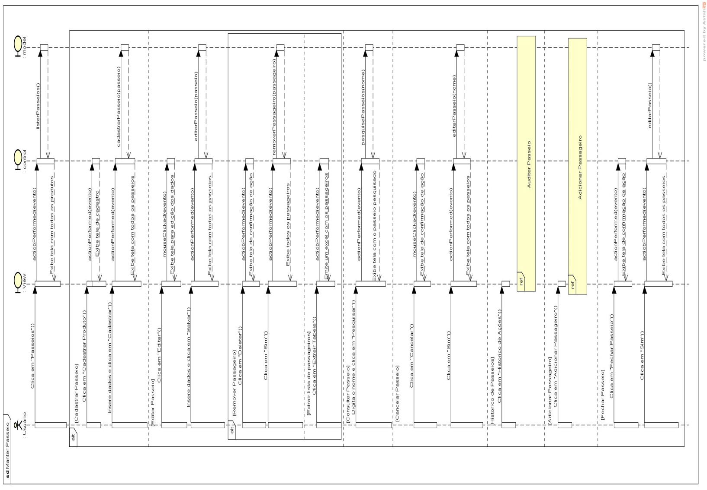

**Figura 50** – Diagrama de Sequencia Manter Passeio

93